Учредитель: Исполнительный комитет Мамадышского муниципального района РТ

ГАРИПОВ РАШИТ МУХАМЕТДИНОВИЧ
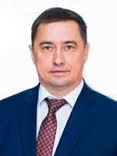

Руководитель Исполнительного комитета
Мамадышского муниципального района

Контактные данные Исполнительного комитета
Мамадышского муниципального района
Адрес:
422190 г.Мамадыш, ул.Мусы Джалиля, д.23/33
Телефон:
8(85563)3-15-00, 3-31-00
Факс:
8(85563) 3-22-21
E-Mail:
Gorod.Mam@tatar.ru

МКУ «Отдел образования» исполнительного комитета Мамадышского муниципального района РТ

Адрес: | 422190, Республика Татарстан, Мамадышский район, г. Мамадыш, ул. Советская, д. 2
Телефон: | 885563 3-29-86
E-Mail: | mamadyshroo@mail.ru
Начальник | Габдрахманов Ильдус Нурисламович

